Koldioxid (CO₂) är livets gas

Koldioxid är vitamin för alla vitaminer. Den är förutsättningen för allt liv på jorden. Ändå räknar Nationalencyklopedin koldioxid som en luftförorening.

Koldioxid är den grundläggande regulatorn av kroppens funktioner och vitamin för alla vitaminer. Den reglerar aktiviteten hos enzymer och vitaminer. Om koldioxiden inte räcker till, fungerar alla enzymer och vitaminer onormalt. Då får man en ämnesomsättning, som leder till allergier, cancer och saltutsöndring. Syre har en rengörande funktion i kroppen. Cellerna i kroppen måste ständigt rengöras. Speciellt känsliga är hjärnceller, som kan dö på grund av syrebrist. I en frisk människa är förhållandet mellan koldioxid och syre 3:1.

Koldioxid finns i öl, mousserande vin, de flesta sorters läsk samt i kvinnans befruktade ägg och i fostrets blod. Ett nyfött barn har en hög halt av koldioxid i blodet. Den är byggnadsmaterial för alla växter, som utgör mat för djuren. Den får vårt bröd att jäsa. Den dödar bakterier i vatten och håller det rent. Den verkar som ett konserveringsmedel med koden E290. Den är färglös, utan lukt och smak.

I fotosyntesen tar växterna upp koldioxid ur luften samt vatten och små mängder mineraler ur marken. Deras klorofyll använder solens energi till att slå samman kol från koldioxiden med väte från vattnet för att skapa kolhydrater, som bygger upp växternas vävnader. Det frigjorda syret släpps ut i luften, som vi sedan kan andas.

I Jordens barndom bestod atmosfären mest av koldioxid. Växtligheten blev enorm. Dels producerade den syre till luften och dels lagrades döda växter ovanpå varandra och bildade efter miljontals år bergarten stenkol. Detta utgör således lagrad solenergi, som frigörs då vi bränner upp det och återför koldioxiden till luften.
I luften finns nu 21 procent syre och 0,04 procent koldioxid. Den senare är den viktigare för livet: Utan syre dör djuren, men växterna överlever. Utan koldioxid dör både växter och djur.
Inom biologin säger man att varje organism upprepar Jordens evolution i individens utveckling: Från encellig varelse till fisk till apa till människa. Koldioxiden är en oumbärlig del av ämnesomsättningen.

Människans celler behöver ta upp 6-7 procent koldioxid och bara 2 procent syre. Kvinnans befruktade ägg har under de första dagarna en nästan syrefri miljö, eftersom syre helt enkelt är skadligt. Fostrets blod har en låg syrehalt och en hög koldioxidhalt jämfört med en vuxen människas. Överskott av syre är dödligt, eftersom syre är ett starkt oxidationsmedel, som kan förstöra cellväggarna.

För ett normalt liv krävs 7-7,5 procent koldioxid i vårt blod. Sjunker halten till 4 procent innebär det omedelbar död. Vi får den av maten, vars proteiner, fetter och kolhydrater oxideras av syre och bildar koldioxid i vävnaderna.

Den lilla höjning vi sett av luftens halt av koldioxid, från 0,03 procent till 0,04 procent, har varit gynnsam för mänskligheten. Öknarna har minskat, skördarna ökat och Jorden har blivit cirka 10 procent grönare. Någon annan inverkan på klimatet tycks den inte ha.

Ludmila Hell, Fysiklärare
(Hämtat från https://klimatsans.com/grunder/ )

………………………………………………………………………………………………………………………….

Gör ett experiment:
Media, politiker och vissa forskare påstår att ju mer koldioxid som släpps ut i lufthavet, desto varmare blir det, därför anser de att all CO₂ måste minska! Men har de rätt i detta?
Öppna en flaska läskedryck med kolsyra, t ex en sockerdricka. Häll upp denna dryck i ett glas. Det bubblar en hel del kolsyra från botten på glaset upp till ytan, vi ökar härmed CO₂ i luften.
Ställ in glaset i kylskåpet, efter en stund så minskar bubblorna och slutar oftast helt. Tag då ut glaset igen och ställ det i rumstemperatur, efter en stund ser du åter dessa bubblor stiga till ytan, vad säger det dig?
Jo, när det blir varmare så frigörs mer CO₂, inte tvärt om! Det är alltså värmen som ökar och då frigörs mer CO₂ från t ex haven, torvmossar och myrar, men det är förändringar i solen som är källan till ökad värme!

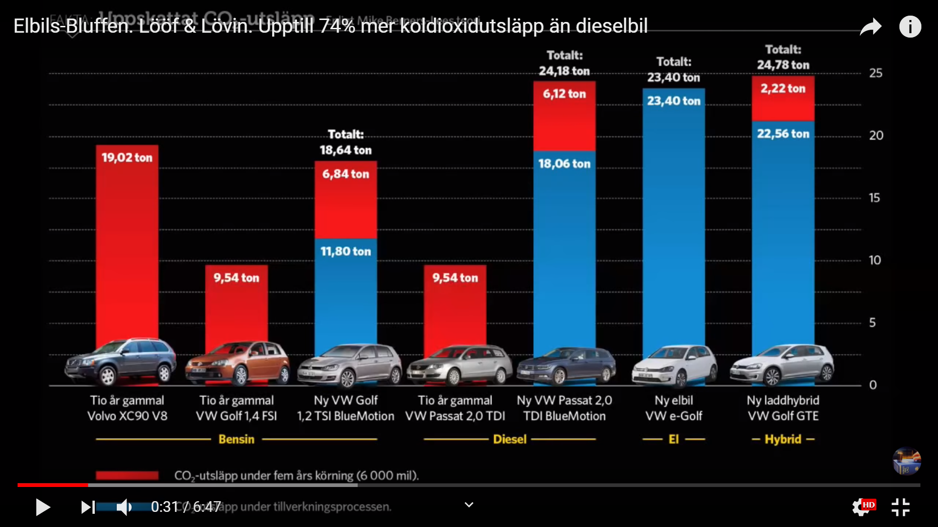
För att klimatmässigt likställa en standard elbil med en standard dieselbil så måste elbilen köras i 15-20 000 mil, först då blir totala utsläppen likvärdiga. Om det då är dags för batteribyte, då……
Sedan har vi barnarbete vid framtagning av jordartsmetaller och brandrisken med elbilar, dyr i inköp och den enorma värdeminskningen, den korta räckvidden, brist på laddstolpar, den långa laddtiden…
Har du synpunkter på detta blad, eller vill du diskutera innehållet, kontakta mig, Kalle Hellberg
kalle@maxicom.se
Elbils-bluffen!
Röd = CO2-utsläpp under 5 års körning (6000 mil). Blå = utsläpp under tillverkningsprocessen.
Batterierna ger elbilar större koldioxidutsläpp än dieselbilar. Elbilens batteri är en klimatvärsting. Enligt beräkningar från Bloomberg New Energy Finance kommer industrin år 2021 ha kapacitet för att förse 10 miljoner elbilar med batteripack på 60 kWh. Tillverkarna kommer att finnas i Kina, Thailand, Tyskland och Polen – länder som fortfarande genererar en stor del av sin energi med fossila bränslen, som brunkol. Detta omkullkastar hela miljöekvationen kring elbilar. Med större batteripack riskerar produktionen att omintetgöra elbilens miljövinster. Det visar en undersökning från tyska konsultfirman Berylls Strategy Advisors, som Bloomberg har fått ta del av. Produktionen av ett tungt batteripack till en elbil kan generera upp till 74 procent mer koldioxid än den mängd som släpps ut vid bygget av en snål, konventionell bil. Detta förutsatt att batteriet produceras i en anläggning som drivs med elproduktion från fossil källa.

